## 附件2

# 2024年龙岗区“龙岗工匠工作室”

# 设立申报指引

根据《深圳市龙岗区人力资源局关于印发〈龙岗区“龙岗工匠工作室”管理办法〉的通知》（深龙人规〔2023〕1号）相关规定，为便于2024年龙岗区“龙岗工匠工作室”设立申报，特制定本指引。

## 一、申报单位基本条件（同时具备以下条件）

（一）未被列入国家、省、市、区严重失信主体名单；

（二）不属于机关事业单位且在龙岗区正常经营一年以上；

（三）工作室领头人为申报单位的正式员工，并经本人同意；

（四）申报单位能为工作室开展工作提供较好的条件，承诺对工作室给予常态化经费支持、对有贡献的工作室成员给予一定奖励。

## 二、申报时间

自通知发布之日起至2024年10月12日18：00止，逾期不予受理。

## 三、申报材料

（一）工作室设立申报表；

（二）工作室成员花名册、个人简介；

（三）工作室组织架构图及分工职责；

（四）工作室成员奖励制度及管理相关制度（例：财务管理、设备管理、培养、评价制度等）等；

（五）工作室场地及设备情况；

（六）工作室年度工作计划（基本情况、工作方向、工作目标、工作方案、支持措施等）；

（七）工作室经费支持计划

（八）申报单位营业执照复印件；

（九）工作室领头人参保证明；

（十）申报单位信用证明（同时提交信用中国、信用深圳、龙岗诚信网的查询结果）。

以上材料均须加盖单位公章。

## 五、材料提交

请符合条件并有意愿申报的单位，在规定的申报时间内提交纸质版材料和电子版材料。

（一）纸质版材料

纸质版申报材料按“申报材料”内容顺序装订成册，材料（一）《工作室设立申报表》一式两份，一份随册装订，一份单独提交，于工作日9:00-12:00、14:00-18:00提交至深圳市龙岗区清林路209号人力资源服务大厦616室。

（二）电子版材料

所有材料整理扫描成一份PDF格式文档，命名为“申报龙岗工匠工作室+申报单位”，发送至邮箱lgjp28219051@lg.gov.cn。

（三）其它要求

1.纸质版申报材料装订成册应有封面、目录、页码（页码打印、手写均可），申报材料相关要求请参考附件2；

2.申报材料须均为A4纸规格。

## 六、相关咨询

联系人：赵小姐，电话：0755-84828779（工作日9:00-12：00，14:00-18:00）。

附件：1.深圳市社会保险参保证明（样板）

2.龙岗区“龙岗工匠工作室”设立申报材料

## 附件1

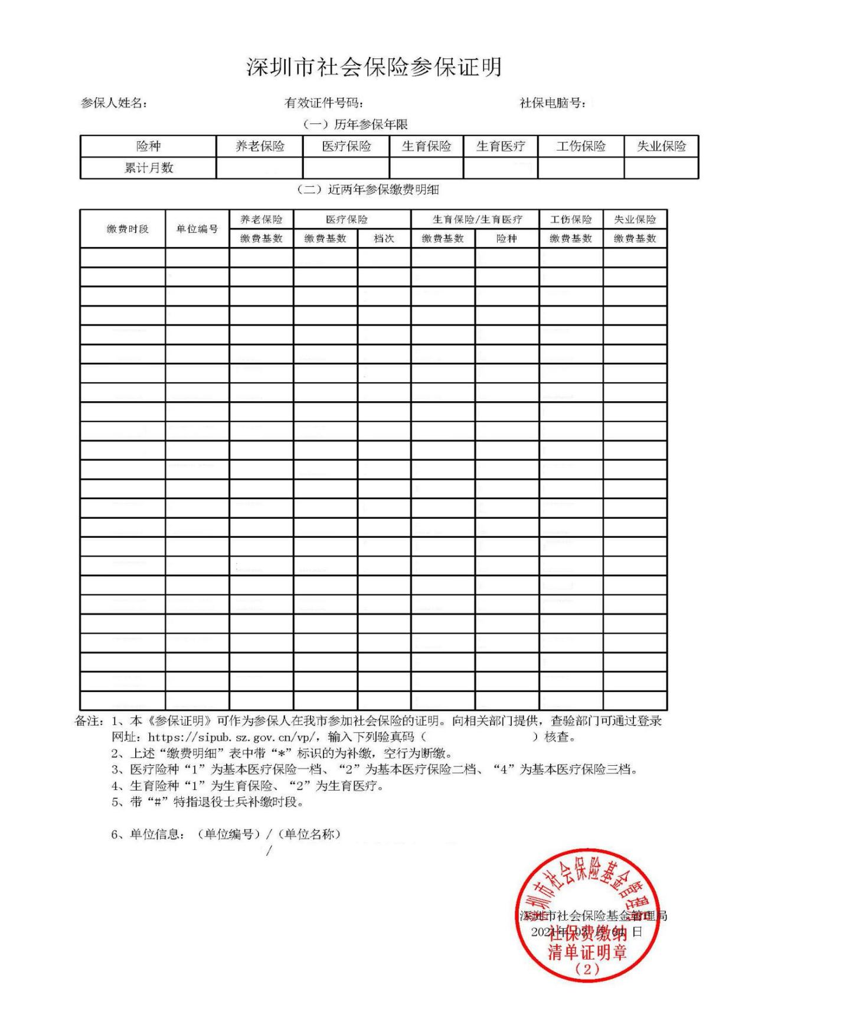

#### 打印方式：

**方式一**

打开浏览器，登录网站https://sipub.sz.gov.cn/hspms/查询。

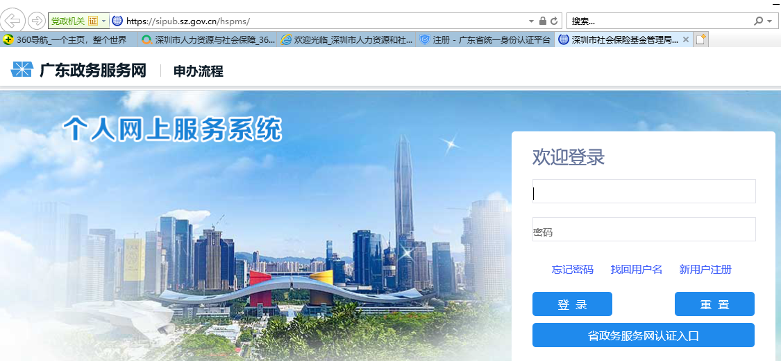

**https://sipub.sz.gov.cn/hspms/**

## 附件2

龙岗工匠工作室

设立申报表

申 报 单 位

工 作 室 领 头 人

申 报 时 间

**目 录**

1.龙岗区“龙岗工匠工作室”申报表··················································XX

2.工作室成员信息表··········································································XX

3.工作室成员个人简介·······································································XX

4.工作室组织架构图及分工职责·························································XX

5.工作室成员奖励制度及管理制度·····················································XX

6.工作室场地及设备信息表································································XX

7.工作室年度工作计划·······································································XX

8.工作室经费支持计划·······································································XX

9.营业执照复印件··············································································XX

10.工作室领头人参保证明··································································XX

11.诚信报告·······················································································XX

|  |  |  |  |  |  |  |  |  |
| --- | --- | --- | --- | --- | --- | --- | --- | --- |
| **龙岗区“龙岗工匠工作室”申报表** | | | | | | | | |
| 单位名称 |  | | | | | | | |
| 单位联系人 |  | 联系方式 | |  | | | | |
| 注册地址 |  | | | | 邮政编码 | |  | |
| 领头人姓名 |  | 性别 |  | 民族 |  | 学历 | |  |
| 毕业院校 |  | | | 专业 | |  | | |
| 身份证号 |  | | | 参加工作时间 | |  | | |
| 职务 |  | | | 领头人联系电话 | |  | | |
| 从事职业（工种） |  | | | 职业技能等级 | |  | | |
| 工作室地点 |  | | | 工作室面积 | |  | | |
| 申报单位意见 | 法定代表人签字：  公章：  年 月 日 | | | | | | | |

工作室成员信息表

|  |  |  |  |  |  |  |  |  |  |  |  |
| --- | --- | --- | --- | --- | --- | --- | --- | --- | --- | --- | --- |
| 序号 | 姓名 | 性别 | 出生年月 | 工作单位 | 工作岗位 | 学历 | 毕业院校及专业 | 参加工作时间 | 技能/职称证书 | 联系方式 | 备注 |
|  |  |  |  |  |  |  |  |  |  |  |  |
|  |  |  |  |  |  |  |  |  |  |  |  |
|  |  |  |  |  |  |  |  |  |  |  |  |
|  |  |  |  |  |  |  |  |  |  |  |  |
|  |  |  |  |  |  |  |  |  |  |  |  |
|  |  |  |  |  |  |  |  |  |  |  |  |
|  |  |  |  |  |  |  |  |  |  |  |  |
|  |  |  |  |  |  |  |  |  |  |  |  |
|  |  |  |  |  |  |  |  |  |  |  |  |

工作室成员个人简介

|  |  |  |  |  |  |  |  |  |
| --- | --- | --- | --- | --- | --- | --- | --- | --- |
| 姓 名 |  | 性别 |  | 民族 |  | | 学历 |  |
| 毕业院校 |  | | | 专业 | |  | | |
| 工作单位 |  | | | 工作岗位 | |  | | |
| 技术职称及等级 |  | | | 职业资格（技能）及等级 | |  | | |
| 工作与学习经历 |  | | | | | | | |
| 工作室负责内容 |  | | | | | | | |

|  |  |
| --- | --- |
| 工作室场地平面图或现场照片 |  |
| 区域使用划分说明 |  |

工作室场地及设备信息表

|  |  |  |  |  |  |
| --- | --- | --- | --- | --- | --- |
| **序号** | **设备名称** | **设备型号** | **数量** | **设备情况**  （到位/采购中预计到位时间） | **备注**  （专用/混用） |
|  |  |  |  |  |  |
|  |  |  |  |  |  |
|  |  |  |  |  |  |
|  |  |  |  |  |  |
|  |  |  |  |  |  |
|  |  |  |  |  |  |
|  |  |  |  |  |  |
|  |  |  |  |  |  |
|  |  |  |  |  |  |
|  |  |  |  |  |  |
|  |  |  |  |  |  |